
แผนการจัดการเรียนรู้ที่ ๕

หน่วยการเรียนรู้ที่ ๘
มาตรา กด
คำมาตรา กด ที่ใช้ในชีวิตประจำวัน


ชั้นประถมศึกษาปีที่ ๒ เวลา ๑ ชั่วโมง
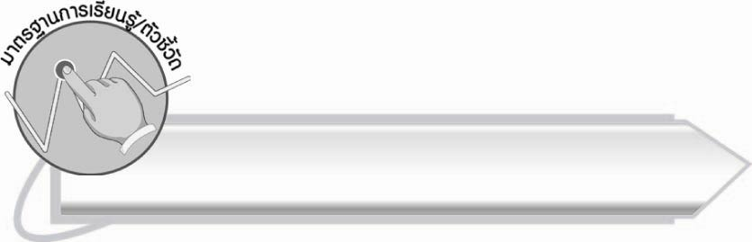
มาตรฐานการเรียนรู้/ตัวชี้วัด

มาตรฐานการเรียนรู้
มาตรฐาน ท ๔.๑ เข้าใจธรรมชาติของภาษาและหลักภาษาไทย การเปลี่ยนแปลงของภาษา
และพลังของภาษา ภูมิปัญญาทางภาษา และรักษาภาษาไทยไว้เป็นสมบัติของชาติ
ตัวชี้วัด
ท ๔.๑ ป. ๒/๒ เขียนสะกดคำและบอกความหมายของคำ

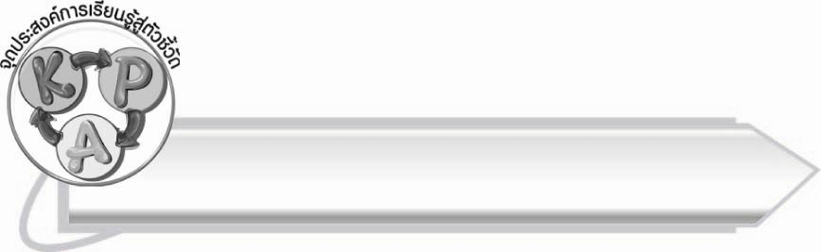
จุดประสงค์การเรียนรู้สู่ตัวชี้วัด

๑. เข้าใจความหมายของคำที่อยู่ในมาตรา กด (K)
๒. เขียนคำและบอกความหมายของคำที่อยู่ในมาตรา กด (P)
๓. เห็นความสำคัญของการใช้คำในชีวิตประจำวันอย่างถูกต้อง (A)

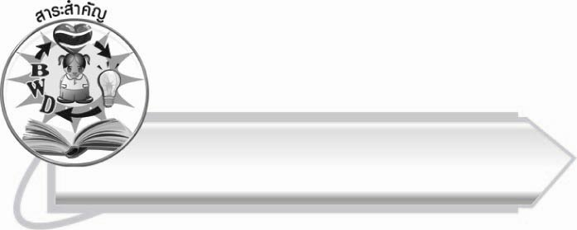
สาระสำคัญ

คำที่ใช้ในชีวิตประจำวันมีคำที่อยู่ในมาตรา กด

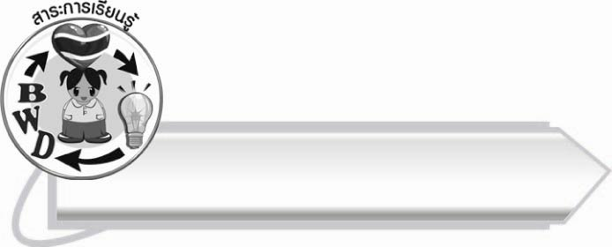
สาระการเรียนรู้

คำมาตรา กด ที่ใช้ในชีวิตประจำวัน


สมรรถนะสำคัญของผู้เรียน

๑. ความสามารถในการสื่อสาร
- ทักษะการอ่าน
- ทักษะการเขียน
- ทักษะการฟัง การดู และการพูด
๒. ความสามารถในการคิด
- การสรุปความรู้
๓. ความสามารถในการแก้ปัญหา
๔. ความสามารถในการใช้ทักษะชีวิต



คุณลักษณะอันพึงประสงค์

ใฝ่เรียนรู้
ตัวชี้วัดที่ ๔.๑ ตั้งใจ เพียรพยายามในการเรียนและเข้าร่วมกิจกรรมการเรียนรู้
มุ่งมั่นในการทำงาน
ตัวชี้วัดที่ ๖.๑ ตั้งใจและรับผิดชอบในการปฏิบัติหน้าที่การงาน
ตัวชี้วัดที่ ๖.๒ ทำงานด้วยความเพียรพยายามและอดทนเพื่อให้งานสำเร็จ
ตามเป้าหมาย
รักความเป็นไทย
ตัวชี้วัดที่ ๗.๒ เห็นคุณค่าและใช้ภาษาไทยในการสื่อสารได้อย่างถูกต้อง
เหมาะสม

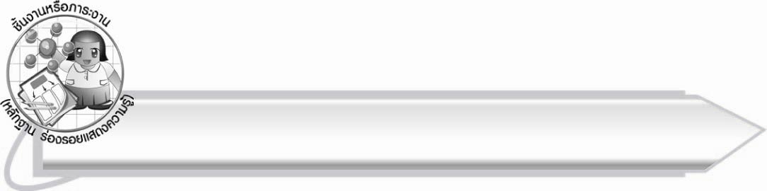
ชิ้นงานหรือภาระงาน (หลักฐาน ร่องรอยแสดงความรู้)

ผลงานการเขียนคำมาตรา กด ที่ใช้ในชีวิตประจำวัน

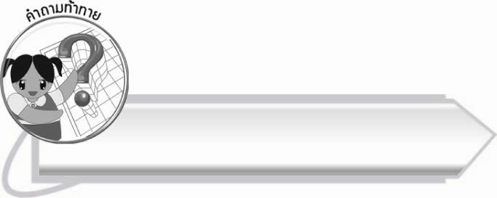
คำถามท้าทาย

-
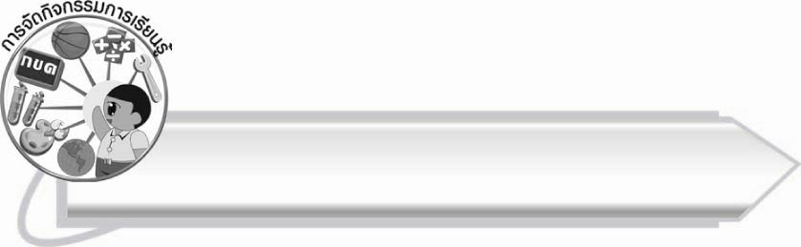
การจัดกิจกรรมการเรียนรู้

๑. ให้นักเรียนร่วมกันแสดงความคิดเห็น โดยครูใช้คำถามท้าทาย ดังนี้
๏ หากมาตรา กด มี ด เป็นตัวสะกดตัวเดียวจะเป็นอย่างไร
๒. ให้นักเรียนดูบัตรคำแล้วร่วมกันบอกว่า คำใดสะกดไม่ถูกต้อง จากนั้นให้ตัวแทนนักเรียนออกมาแก้ไขคำบนกระดานให้ถูกต้อง
ปีชวด
เมดตา
อากาด
รวดเร็ว
สมบัด

๓. ให้นักเรียนทำกิจกรรมเสริมทักษะการเรียนรู้ โดยอ่านประโยค แล้วขีดเส้นใต้คำที่เขียนผิดและแก้ไขให้ถูกต้อง จากนั้นร่วมกันตรวจสอบผลงาน
๔. ให้นักเรียนแบ่งเป็น ๒ ฝ่าย เล่นเกมสร้างคำ โดยแต่ละฝ่ายเข้าแถวตอน ครูตั้งโต๊ะไว้ข้างหน้า
แถวละ ๑ ตัว บนโต๊ะมีบัตรตัวอักษรสำหรับให้นักเรียนนำมาประสมเป็นคำในมาตรา กด ได้ เมื่อครูออกคำสั่ง เช่น ใช้บัตรตัวอักษร ๔ ใบ ให้นักเรียนแต่ละฝ่ายออกมา ๔ คน ช่วยกันหาบัตรตัวอักษร
๔ ใบ ที่จะประสมเป็นคำในมาตรา กด ที่มีความหมาย แล้วชูบัตรเรียงเป็นคำให้เพื่อนดู ฝ่ายที่เสร็จก่อนจะได้ ๑ คะแนน หากอธิบายความหมายของคำถูกต้องจะได้อีก ๑ คะแนน ส่วนฝ่ายที่เสร็จหลัง ถ้าอธิบายความหมายของคำได้ จะได้ ๑ คะแนน เมื่อเสร็จการแข่งขัน ๑ รอบ ผู้เล่นที่ออกมาจะไปต่อท้ายแถว และเริ่มการเล่นรอบต่อไป ซึ่งครูจะเปลี่ยนคำสั่งใหม่ เช่น

๏ ใช้บัตรตัวอักษร ๓ ใบ
๏ ใช้บัตรตัวอักษร ๕ ใบ
๏ ใช้บัตรตัวอักษรกี่ใบก็ได้ แต่ให้เป็นชื่อจังหวัด
๏ ใช้บัตรตัวอักษรกี่ใบก็ได้ แต่ให้เป็นชื่อสิ่งของ
๕. ให้นักเรียนอ่านประโยคต่อไปนี้ และเรียนรู้ความหมายของคำ
๏ ฉันไม่พูดหรือทำอวดดีกับผู้ใด
(อวดดี หมายถึง ทะนงใจว่าตนดี ถือดี แสดงให้เขาเห็นว่าตนดี โดยไม่มีดีจริง ๆ)
๏ เราต้องช่วยกันพัฒนาหมู่บ้านของเรา
(พัฒนา (พัด - ทะ - นา) หมายถึง ทำให้เจริญ ทำให้ดีขึ้น)
๏ เราต้องเคารพเชื่อฟังญาติผู้ใหญ่ทุกคน
(ญาติ (ยาด) หมายถึง คนในวงศ์วานที่ยังนับรู้กันได้ทางเชื้อสายฝ่ายพ่อหรือฝ่ายแม่)
๏ รุ้งกินน้ำเป็นปรากฏการณ์ธรรมชาติอย่างหนึ่ง
(ปรากฏการณ์ (ปฺรา - กด - กาน) หมายถึง การสำแดงออกมาให้เห็น)
๏ สมเกียรติเป็นคนรอบคอบไม่ประมาทเลินเล่อ
(ประมาทเลินเล่อ หมายถึง กระทำโดยปราศจากความระมัดระวัง
หรือละเลยในสิ่งที่ควรกระทำ)
๖.ให้นักเรียนและครูร่วมกันสรุปความรู้ ดังนี้
๏ คำที่ใช้ในชีวิตประจำวันมีคำที่อยู่ในมาตรา กด

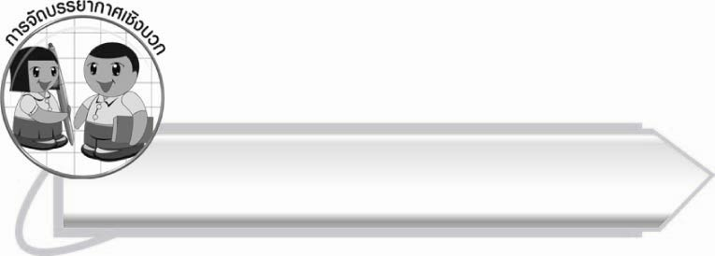
การจัดบรรยากาศเชิงบวก

ให้นักเรียนระดมสมองเพื่อคิดคำและอธิบายความหมาย ครูคอยแนะนำช่วยเหลือให้นักเรียนรู้สึกสนุกสนานกับการทำกิจกรรม

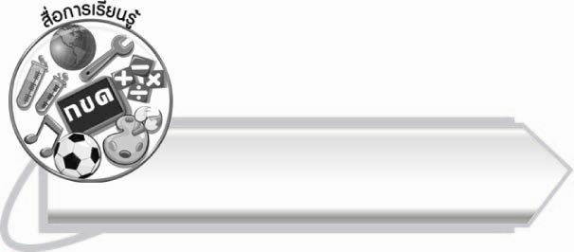
สื่อการเรียนรู้

๑. บัตรตัวอักษร
๒. แถบประโยค

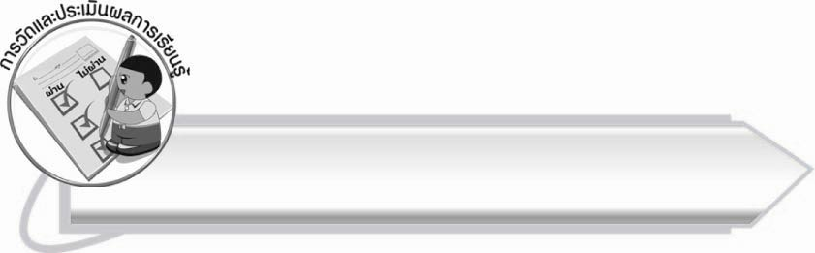
การวัดและประเมินผลการเรียนรู้

๑. วิธีการวัดและประเมินผล
๑.๑ สังเกตพฤติกรรมของนักเรียนในการเข้าร่วมกิจกรรม
๑.๒ สังเกตพฤติกรรมของนักเรียนในการเข้าร่วมกิจกรรมกลุ่ม
๑.๓ ตรวจผลงานของนักเรียน
๒. เครื่องมือ
๒.๑ แบบสังเกตพฤติกรรมการเข้าร่วมกิจกรรม
๒.๒ แบบสังเกตพฤติกรรมการเข้าร่วมกิจกรรมกลุ่ม
๓. เกณฑ์การประเมิน
๓.๑ การประเมินพฤติกรรมการเข้าร่วมกิจกรรม
ผ่านตั้งแต่ ๒ รายการ ถือว่า ผ่าน
ผ่าน ๑ รายการ ถือว่า ไม่ผ่าน
๓.๒ การประเมินพฤติกรรมการเข้าร่วมกิจกรรมกลุ่ม
คะแนน ๙-๑๐ ระดับ ดีมาก
คะแนน ๗-๘ ระดับ ดี
คะแนน ๕-๖ ระดับ พอใช้
คะแนน ๐-๔ ระดับ ควรปรับปรุง

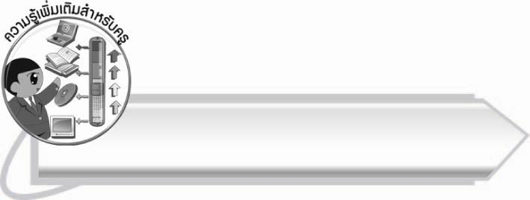
ความรู้เพิ่มเติมสำหรับครู
คำว่า รด รถ รส เป็นลักษณะของคำที่อ่านออกเสียงเหมือนกัน แต่ไม่สามารถใช้แทนกัน
ได้เลย เนื่องจากเป็นคนละคำ และมีความหมายต่างกันโดยสิ้นเชิง คำลักษณะนี้เรียกว่า คำพ้องเสียง คือ อ่านออกเสียงเหมือนกัน แต่เขียนต่างกัน และมีความหมายต่างกัน ในการใช้จึงต้องสังเกตให้ดี เพราะถ้าใช้ผิดจะสื่อความหมายผิดด้วย
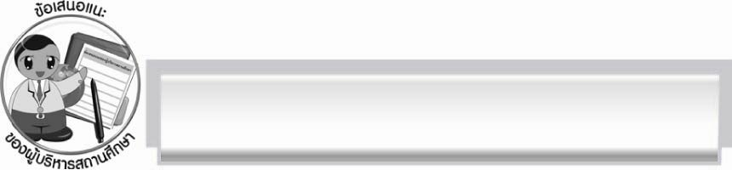
ข้อเสนอแนะของผู้บริหารสถานศึกษา
______________________________________________________________________________
______________________________________________________________________________
______________________________________________________________________________
______________________________________________________________________________
______________________________________________________________________________
______________________________________________________________________________
______________________________________________________________________________
______________________________________________________________________________
______________________________________________________________________________
______________________________________________________________________________
______________________________________________________________________________
______________________________________________________________________________
______________________________________________________________________________
______________________________________________________________________________
______________________________________________________________________________
______________________________________________________________________________
______________________________________________________________________________
______________________________________________________________________________
______________________________________________________________________________
______________________________________________________________________________
______________________________________________________________________________
______________________________________________________________________________
______________________________________________________________________________
______________________________________________________________________________

ลงชื่อ_________________________ (ผู้บริหารสถานศึกษา)
(_________________________)
________/________/_______

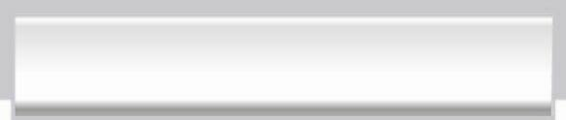
บันทึกหลังการสอน

ผลการจัดการเรียนการสอน

______________________________________________________________________________
______________________________________________________________________________
______________________________________________________________________________
______________________________________________________________________________
______________________________________________________________________________
______________________________________________________________________________

ปัญหา/อุปสรรค

______________________________________________________________________________
______________________________________________________________________________
______________________________________________________________________________
______________________________________________________________________________
______________________________________________________________________________
______________________________________________________________________________

แนวทางแก้ไข

______________________________________________________________________________
______________________________________________________________________________
______________________________________________________________________________
______________________________________________________________________________
______________________________________________________________________________
______________________________________________________________________________

ลงชื่อ__________________________ (ผู้บันทึก)
(_________________________)
________/________/_______

